“Analisis Teologis Strategi Pelayanan Perkunjungan Remaja Berbasis
Persahabatan Di GEPSULTRA Jemaat Manunggal VIII Wolo”
PERPUSTAKAAN
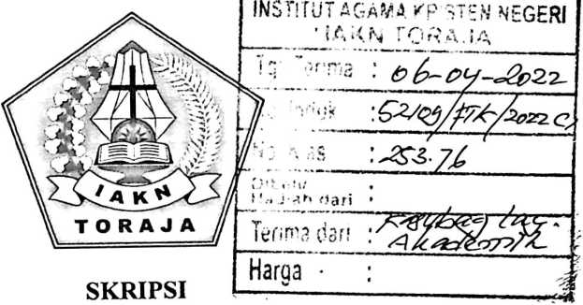
Diajukan Kepada Institut Agama Kristen Negeri (IAKN) Toraja Untuk
Memenuhi Persyaratan Guna Memperoleh Gelar Sarjana Theologi (S.Th)
OLEH:
YISKA JANNA RUSA’
2020175260
Prodi Teologi Kristen
Fakultas Teologi dan Sosiologi Kristen
INSTITUT AGAMA KRISTEN NEGERI (IAKN) TORAJA
2021

HALAMAN PERSETUJUAN
Judul : Analisis Teologis Strategi Pelayanan Perkunjungan
Berbasis Persahabatan di GEPSULTRA Jemaat
Manunggal VIII Wolo.
Disusun oleh :
Nama : Yiska Janna Rusa’
NIRM : 2020175260
Program Studi : Teologi Kristen
Fakultas : Teologi dan Sosiologi Kristen
Setelah dikonsultasikan, dikoreksi, dan diperbaiki dengan arahan
dari pembimbing, maka skripsi ini dinyatakan memenuhi syarat untuk
dipertanggungjawabkan dalam ujian skripsi pada Institut Agama Kristen
Negeri (IAKN) Toraja.
Tana Toraja, 28 Januari 2022
Dosen Pembimbing


Yanni Paembonan, M.Pd.K.
NIP 198707202019032018
ii

HALAMAN PENGESAHAN
Judul
Dipersiapkan oleh
Dibimbing oleh
Analisis Teologis Strategi Pelayanan Perkunjungan Remaja
Berbasis Persahabatan di GEPSULTRA Jemaat Manunggal VIII
Wolo
Nama
NIRM
Program Studi
Fakultas
Yiska Janna Rusa’
2020175260
Teologi Kristen
Teologi dan Sosiologi Kristen
1. Dr. I Made Suardana, M.Th.
2. Yamii Paembonan, M.Pd.K.
Telah dipertahankan dan dipertanggungjawabkan oleh penulis di depan dewan
penguji pada ujian Sarjana (SI) Institut Agama Kristen Negeri (IAKN) Toraja, Pada tanggal
06 Desember 2021 dan diyudisium pada tanggal 29 Desember 2021.
Dewan penguji:
Penguji Utama,

Penguji Pendamping,

Ferivanto, M.Si.
NIP 199002012019031019

Daniel Fajar Panuntun, M.Th.
NIP 199205182019031017
Panitia Ujian
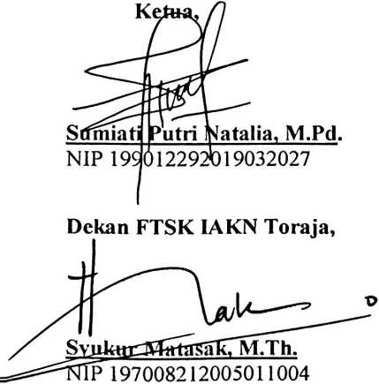
Mengetahui,
Sekretaris,


Algu S. Pabangke, M.Pd.
NIP 198808162011012010
Rektor IAKN Toraja,
t

ku, M.Th.
196701242005011003
iii


ABSTRAK
YISKA JANNA RUSA’. Analisis Teologis Strategi Pelayanan Perkunjungan
Remaja Berbasis Persahabatan Di GEPSULTRA Jemaat Manunggal VIII Wolo.
Masa remaja adalah masa di mana seorang anak mengalami masa peralihan
dari anak menuju dewasa. Dalam masa ini seorang anak mulai mencari jati diri
mereka dan memiliki banyak pertanyaan sekaitan dengan keberadaan mereka.
Pertanyaan-pertanyaan yang terlintas dalam diri mereka mendorong untuk mencari
tahu dengan cara mereka sendiri. Mereka tidak lagi memperhatikan nasehat orang tua
karena yang ada dalam pikiran mereka adalah kesenangan semata. Hal inilah yang
bisa membawa mereka jatuh dalam kasus kenakalan remaja. Penelitian ini bertujuan
untuk mengembangkan strategi pelayanan perkunjungan remaja berbasis
persahabatan di GEPSULTRA Jemaat Manunggal VIII Wolo sehingga kenakalan
remaja perlahan berkurang dan kedekatan dengan Tuhan semakin dirasakan oleh
remaja-remaja di jemaat tersebut.
Jenis penelitian ini menggunakan metode penelitian kualitatif untuk
mendapatkan data atau fakta di lapangan. Teknik pengumpulan data yang digunakan
adalah studi pustaka, observasi dan wawancara. Selanjutnya teknik analisis data yang
digunakan dalam penelitian ini adalah reduksi data, display, interpretasi dan
verifikasi. Hasil penelitian menunjukkan bahwa pelayan perkunjungan berbasis
persahabatan yang di programkan dalam jemaat betul-betul berpengaruh terhadap
anak remaja. Pelayanan perkunjungan berbasis persahabatan menjadi upaya untuk
menjauhkan remaja dari kasus kenakalan remaja. Mereka diarahkan untuk senantiasa
menyadari keberadaan mereka, mengenal Yesus Kristus lebih dalam lagi dan
sungguh-sungguh berperilaku layaknya orang yang percaya kepada Tuhan.
Kata kunci: Remaja, Gereja, Pelayanan, Persahabatan
v

